Laporan Soal 1: Implementasi Dasar TextCNN
1. Kode Lengkap :
https://colab.research.google.com/drive/1LDi4ldzIP3Zo1JkbHBiEDj1STYvdUeNv?usp=sharing

2. Dataset dan Preprocessing
Dataset terdiri dari 15 kalimat pendek yang dibagi rata ke dalam 3 kategori: Politik (0), Olahraga (1), dan Teknologi (2).
- Preprocessing: Kalimat diproses melalui tokenisasi menggunakan regex untuk mengambil kata alfanumerik dalam huruf kecil.
- Vocab & Indexing: Dihasilkan 112 kosakata unik (vocab size).
- Padding: Setiap kalimat disesuaikan dengan panjang maksimal kalimat dalam dataset, yaitu 10 kata (max sequence length).
3. Arsitektur Model TextCNN
Konfigurasi model menggunakan embed_dim=32, num_filters=64, dan filter_sizes=. Berdasarkan output konsol, berikut adalah dimensi setiap layer:
- Vocab size: 112
- Max sequence length: 10
- Shape X: torch.Size([15, 10]) | Shape y: torch.Size([15])

Total Parameter Model: 33,283

Mulai Training...
[1] Embedding : torch.Size([15, 10, 32])
[2] Transposed : torch.Size([15, 32, 10])
[3] Conv k=2 : torch.Size([15, 64, 9])
[4] MaxPool k=2 : torch.Size([15, 64])
[3] Conv k=3 : torch.Size([15, 64, 8])
[4] MaxPool k=3 : torch.Size([15, 64])
[3] Conv k=4 : torch.Size([15, 64, 7])
[4] MaxPool k=4 : torch.Size([15, 64])
[3] Conv k=5 : torch.Size([15, 64, 6])
[4] MaxPool k=5 : torch.Size([15, 64])
[5] Concatenated : torch.Size([15, 256])
[6] Output FC : torch.Size([15, 3])

3. Hasil Training
Model dilatih menggunakan optimizer Adam dengan learning rate 0.002. Target akurasi ≥ 80% tercapai dengan sangat cepat:
Epoch 3 | Loss: 0.7131 | Train Acc: 0.8000
Target akurasi ≥ 80% tercapai di epoch 3. Training dihentikan.
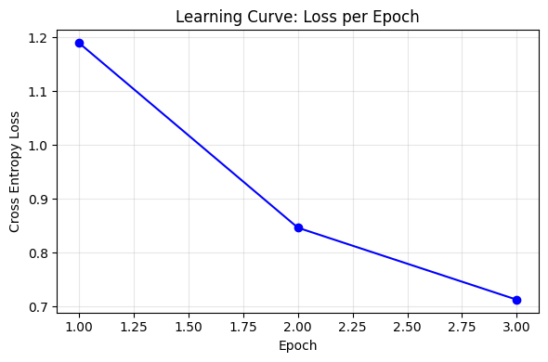

Soal 2: Eksperimen Pengaruh Filter Size
Tabel Perbandingan Hasil Eksperimen
Versi | Filter Sizes | Total Parameter | Akurasi Terbaik | Epoch Tercapai
Versi A | 2 | 7,939 | 0.8000 | 6
Versi B | 5 | 14,083 | 0.8667 | 4
Versi C | 2,3,4,5 | 33,283 | 0.8000 | 3
Versi D | 7,9,11 | 59,651 | Error | N/A

Analisis Hasil
- Model Mana yang Paling Baik?
  - Versi B (filter_size=5) memberikan akurasi tertinggi sebesar 86.67%.
  - Hal ini mendukung hipotesis bahwa filter yang lebih besar dapat menangkap pola yang lebih panjang (konteks lebih luas), yang dalam dataset ini terbukti meningkatkan performa akurasi dibandingkan filter kecil (Versi A).
  - Namun, Versi C adalah yang paling efisien secara waktu karena mencapai target akurasi paling cepat (Epoch 3).
- Mengapa Multi-filter (Kim 2014) Lebih Robust?
  - Penggunaan berbagai ukuran filter secara bersamaan (seperti pada Versi C) memungkinkan model untuk mengekstrak fitur n-gram yang bervariasi (bigram, trigram, dst.) sekaligus. Ini memberikan model fleksibilitas untuk mengenali pola kata penting tanpa peduli apakah pola tersebut terdiri dari 2 kata atau 5 kata.
- Apa yang Terjadi Jika filter_size Lebih Besar dari Kalimat Terpendek?
  - Model akan mengalami RuntimeError.
  - Dalam eksperimen Versi D, saat menggunakan filter_size=11 pada input yang hanya memiliki panjang maksimal 10, muncul pesan kesalahan: "Kernel size can't be greater than actual input size". Hal ini terjadi karena operasi konvolusi tidak bisa dilakukan jika "jendela" filter lebih lebar daripada data yang tersedia.

